En comparación con el mismo periodo de 2023:

EMPRESAS IANSA LOGRA UN EBITDA DE US$51,1 MILLONES, UN 2,0% MEJOR QUE EL AÑO ANTERIOR

Al cierre del cuarto trimestre de 2024, la compañía mostró un crecimiento de 2,0% en su EBITDA (US$ 51,1 millones), y un resultado operacional de US$ 21,5 millones.

Santiago, 27 de febrero de 2025. Un resultado operacional de US$ 21,5 millones fue el que presentó Empresas Iansa al 31 de diciembre de 2024. Asimismo, la compañía redujo gastos operacionales en 2,5%, alcanzando un total de US$ 111,3 millones en el periodo mencionado y el EBITDA reportado creció en US$ 1,0 millones hasta US$ 51,1 millones, lo que representa un crecimiento de 2,0% respecto del año pasado. Los resultados obtenidos por la compañía fueron fruto una vez más del robusto plan estratégico para diversificar, modernizar, y eficientizar las diferentes líneas de productos.

El negocio de Azúcar y Otras Marcas Iansa, generó ingresos ordinarios por US$ 373,0 millones al 31 de diciembre de 2024, un 1,4% mayor al año anterior a igual fecha. A su vez alcanzó un EBITDA de US$ 24,4 millones, lo que representa una mejora en EBITDA de US $13,1 millones, en comparación con el año anterior a igual fecha. Este incremento se da principalmente debido a mejores costos de producción, luego de las inversiones realizadas de modernización productiva e implementación profunda de prácticas de Excelencia Operacional, y un mejor volumen de ventas en los negocios de endulzantes no calóricos con su marca Iansa Cero K, y el negocio de Despensa, el cual contiene principalmente las líneas de producto de Legumbres y Arroz bajo la marca Iansa Agro.
El negocio Agrocomercial alcanzó ingresos por US$ 84,7 millones, mostrando una mejora de USD $5,3 millones en su margen operacional, debido principalmente, a la normalización de precios internacionales de fertilizantes y agroquímicos.
Con respecto al resultado por negocios, Pulpa, Pastas y Jugos generó ingresos ordinarios por US$ 127,4 millones al 31 de diciembre de 2024 y US$ 20,8 millones en su margen operacional, quedando con un Ebitda de US$ 30,6 millones, 37,4% inferior al mismo periodo del año anterior, debido a la normalización de precios de la pasta de tomate en el año 2024, luego de un periodo de alzas inusuales.
Creación de valor, Excelencia operacional e impacto social
Las inversiones e innovaciones que Empresas Iansa ha incorporado en su plan estratégico se siguen desarrollando. De éstas, destaca la construcción de un nuevo centro de distribución en el sector de Noviciado, comuna de Pudahuel. Este progreso logístico permitirá a la compañía aumentar en cinco veces su capacidad interna de almacenaje de materias primas y en tres veces para productos terminados.

Asimismo, la excelencia operacional de Empresas Iansa no sólo se ve reflejada en los números, sino que también en los reconocimientos que recibió durante 2024 y sus acciones. La compañía fue reconocida con el primer lugar a nivel nacional del premio Kaizen Awards Chile y el tercer lugar a nivel internacional, el cual destaca la gestión de la Excelencia Operacional y mejora continua y la creación de valor de las empresas, entre otros atributos.
Adicionalmente, Empresas Iansa también fue incluida entre las Marcas Ciudadanas de Cadem (lugar N° 29) y fue reconocida por primera vez en el Ranking Merco Talento 2024 (lugar N°106).
Sumado a ello, durante noviembre, la compañía se hizo parte de la principal campaña de solidaridad que se realiza en Chile: la Teletón. A través de sus marcas Iansa, Iansa Cero K, Iansa Agro y Cannes, la empresa se sumó a la cruzada solidaria que busca a apoyar la rehabilitación de personas con discapacidad, reafirmando así su compromiso con la diversidad y la inclusión.

Acerca de Empresas Iansa
Es una compañía de alimentos, que cuenta con más de 71 años de historia y una importante presencia en el mercado nacional e internacional, a través de sus divisiones de negocio industrial, retail y agrícola. Es líder en la producción de productos agrícolas como remolacha, tomates, entre otros cultivos; la elaboración de diversos productos e ingredientes para consumo humano y animal, tales como jugos, pulpas y pasta de frutas y vegetales e ingredientes para el mercado industrial; azúcar en diferentes versiones, endulzantes no calóricos, legumbres, arroz y platos listos; alimentos para bovinos, equinos y mascotas, en base a los coproductos de la remolacha como coseta y melaza e insumos agrícolas. La compañía posee marcas líderes de mercado, como Iansa, Iansa Cero K y Iansa Agro y cuenta con 8 plantas en Chile y Perú y cerca de 1.800 colaboradores.

Contacto de prensa:
Francisca Garrido: +56991598794 / francisca@agenciafi.cl
Laura Rivadeneira: +56990515811 / comunicaciones@agenciafi.cl

Gráfico 1
Fuente: Bloomberg
Precio Internacional Azucar LN#5
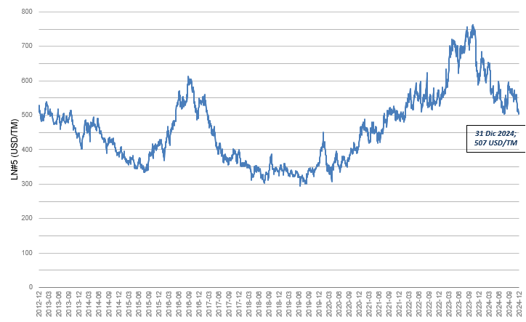

Gráfico 2

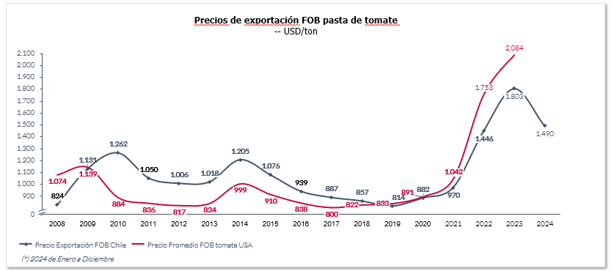
Fuente: Servicio nacional de aduanas; Morning Star Statistic Report (2024)

Gráfico 3

Urea (USD/TM)
- Promedio mensual 2020 -2024

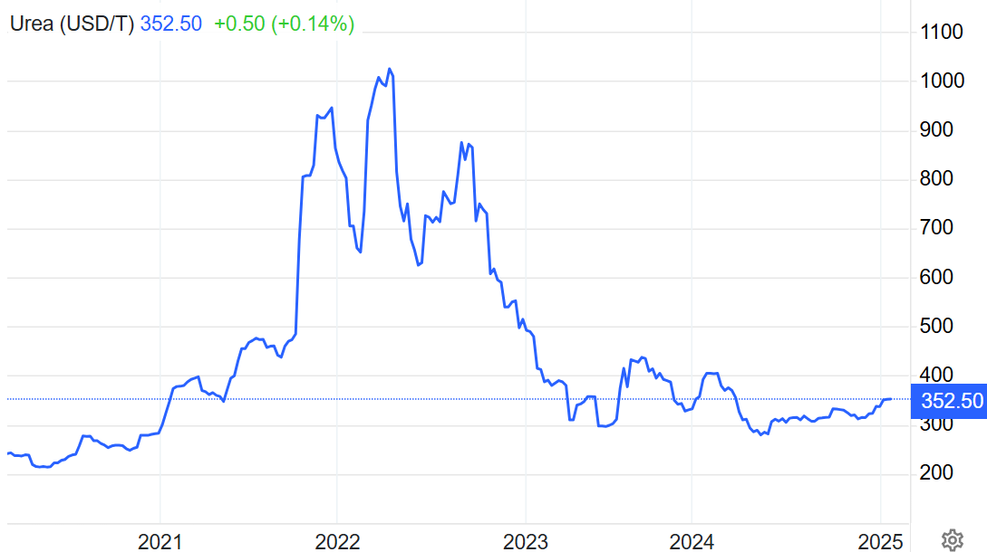
Fuente: Trading Economics

